

PROGRAM EDUKACYJNY
LEPSZE PRZYGOTOWANIE
SENIORÓW DO ŻYCIA W ZDROWIU

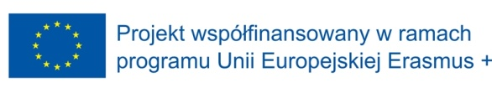
KA204-2017-012

LEPSZE PRZYGOTOWANIE SENIORÓW
DO ŻYCIA W ZDROWIU

BEPRESEL to projekt finansowany przez Unię Europejską wdrażany od 1 października 2017 do 30 września 2019.
Celem projektu było przygotowanie i przetestowanie programu edukacyjnego dla seniorów skupiającego się na 8 wybranych obszarach sprawności fizycznej.
Celami programu edukacyjnego było:
- Dostarczenie seniorom wiedzy i pomoc w zrozumieniu, w jaki sposób utrzymać i rozwinąć 8 obszarów sprawności fizycznej * które, zdaniem duńskich ekspertów w dziedzinie zdrowia, odgrywają najistotniejszą rolę w utrzymaniu zdrowia i samodzielności przez osoby starsze, dzięki czemu nie muszą korzystać z opieki instytucjonalnej.
W ramach programu przedstawiono uczestnikom najważniejsze zagadnienia związane z tymi 8 obszarami oraz zaproponowano im pomiar ich stanu zdrowia i sprawności.
Materiał szkoleniowy został przetestowany w różnych formach modelach nauczania w 4 krajach zaangażowanych w projekt. Ponad 100 seniorów uczestniczyło i oceniło kursy realizowane w ramach projektu BEPRESEL.

*Osiem kluczowych obszarów fizycznych to:
- Poziom kondycji/wytrzymałość
- Siła mięśni ud
- Siła uścisku dłoni (mięśnie dłoni i rąk)
- Równowaga
- Ciśnienie krwi
- Wskaźnik masy ciała (BMI)
- Procentowa zawartość tkanki tłuszczowej
- Obwód w pasie

Materiały edukacyjne przygotowane w ramach projektu BEPRESEL oraz wyniki badania ewaluacyjnego są dostępne za darmo dla wszystkich.
Zestaw materiałów przygotowanych w ramach programu BEPRESEL składa się z:
- Materiałów edukacyjnych w postaci prezentacji PowerPoint.
- Materiałów pomocniczych dla trenerów.
- Materiałów do szkolenia przyszłych trenerów programu BEPRESEL.
- Dokumentu opisujący strategię wdrożenia programu.
Wszystkie te materiały są do pobrania za darmo ze strony internetowej http://bepresel.eu/about/.
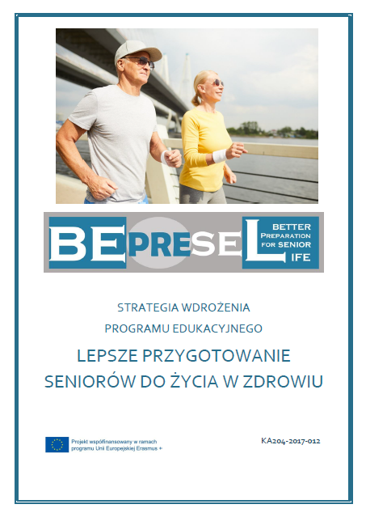
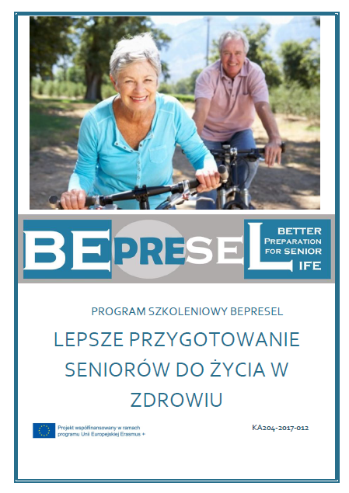
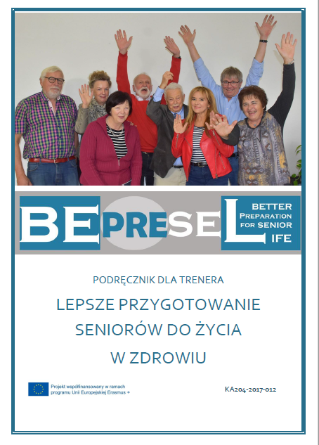

Każdy może zainspirować się materiałami edukacyjnymi i wykorzystywać je w formie zaadaptowanej dla własnych potrzeb.
Program BEPRESEL jest skierowany do
- decydentów ze świata polityki,
- firm ubezpieczeniowych/funduszy emerytalnych,
- pracowników sektora zdrowia publicznego,
- samych seniorów
- i ich rodzin.

IDEA PROGRAMU BEPRESEL
Projekt powstał w odpowiedzi na fakt, że sam termin “aktywne starzenie się” nie sprawdził się jako strategia prewencyjna w utrzymaniu sprawności.
Kiedy termin “aktywne starzenie się” był wprowadzany w pierwszych krajach 40 lat temu, przyświecały mu 2 cele:
- Przysłużyć się życia w zdrowiu wśród seniorów – aby dobre lata życia w starości wyglądały jeszcze lepiej.
Nie ma wątpliwości, że podejście to ma także cel liczący się w polityce. Bycie seniorem w Europie stwarza więcej interesujących możliwości niż kiedykolwiek wcześniej, aby wieść życie interesujące i wciąż aktywne.
Nie ma wątpliwości że “aktywne starzenie się” jako środek zapobiegawczy nie przełożył się na cele realizowane w polityce i nie stał się celem polityki.

- Zmniejszenie zapotrzebowania na opiekę społeczną i medyczną w późniejszych latach życia.
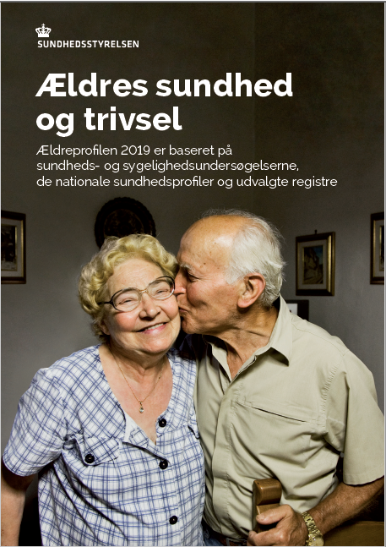
Na podstawie badania trwającego prawie 40 lat w Danii i innych krajach Europy, grupa ekspertów stwierdziła że strategia „aktywnego starzenia się” nie przełożyła się na osiągnięcie tego celu.
Seniorzy w Danii zrozumieli istotę pozostania sprawnymi w późniejszych latach swojego życia. Przeciętna długość życia kobiet po 65. roku życia zwiększyła się w Danii o 3 lata (pomiędzy rokiem 1987 a 2010). Ale liczba lat życia z ograniczeniami w funkcjonowaniu zmniejszyła się tylko o rok. Oznacza to, że 1/3 ostatnich lat swojego życia kobiety żyją ze znacznymi trudnościami w funkcjonowaniu. Statystyki te w przypadku mężczyzn są bardziej optymistyczne.

Na podstawie dokumentu opublikowanego w Danii w 2019 roku stwierdzono, że stan zdrowia seniorów Danii nie poprawił się znacznie od 2010 roku.
Raport ten kończy się wnioskiem
“Wielu seniorów jest w dobrym stanie zdrowia, może robić to na co mają ochotę, ale badanie także pokazało, że są nierówności w stanie zdrowia w grupie seniorów
i nie ma znaczniej poprawy w tym aspekcie od 2010.”

Raport ten jest interesujący dla decydentów w innych państwach Unii Europejskiej, ponieważ Dania była jednym z pierwszych krajów, który wprowadził koncepcję “zdrowego starzenia się” i zaimplementował ją do polityki.

Zdaniem autorów projektu, zrozumienie dlaczego nie doszło do spodziewanej poprawy potrzeb zdrowotnych seniorów po 40 latach od wdrożenia koncepcji “aktywnego starzenia się”, jest fakt, że:

Zbyt wielu seniorów nie ma dostatecznej wiedzy,
w jaki utrzymać swoją kondycję fizyczną
&
nie mają dostatecznej wiedzy, jak dbać o swoją kondycję w zakresie ośmiu podstawowych obszarów zdrowia zdefiniowanych przez duńskich ekspertów .

Zbyt wielu seniorów uważa, że wystarczy tylko pozostać aktywnymi. Zbyt wielu także utrzymuje aktywność, która wprawdzie poprawia ich jakość życia ale nie wpływa na poprawę ogólnej sprawności w zakresie ośmiu wskazanych obszarów. Utrzymanie sprawności lub jej poprawa pozwoli na znaczne opóźnienie konieczności skorzystania z pomocy instytucjonalnej.

STRONA INTERNETOWA
Wszystkie materiały przygotowane w ramach programu BEPRESEL są do pobrania za darmo ze strony internetowej http://bepresel.eu/about/.
Materiały te zostały przygotowane w ramach współpracy 5 partnerów z 4 krajów Europy.
Na stronie można znaleźć następujące informacje
- Podstawowe informacje o projekcie BEPRESEL.
  - Szczegółowe wyjaśnienie celów projektu.
- Strategia wdrożenia programu.
  - Przemyślenia i refleksje na temat sposobów zachęcenia seniorów do udziału w kursie.
- Materiały edukacyjne które można wykorzystać podczas kursu.
  - Prezentacje PowerPoint.
  - Materiały pomocnicze dla trenerów.
- Materiały do kursu przygotowującego przyszłych trenerów.
  - Przygotowanie seniorów-trenerów do zajęć z innymi seniorami.
- Raport z ewaluacji wdrażania programu w 4 krajach UE.
- Zbiór ciekawych artykułów dotyczących zdrowia seniorów.
- Dane kontaktowe.

STRATEGIA
Dotarcie do grupy docelowej reprezentującej 20% populacji jest zadaniem trudnym, które wymaga czasu i nadania mu pewnych priorytetów, niezależnie od tego czy dokonuje się to na szczeblu ogólnokrajowym czy lokalnym.
W dokumencie na temat strategii znajdują się przemyślenia i uwagi, jak można za pomocą różnych sposób dotrzeć do osób, które mogą zyskać bardzo dużo uczestnicząc w kursie.

- Należy uświadomić osoby starsze że ważne jest to aby poznali najnowsze doniesienia naukowe dotyczące procesu starzenia się. Seniorzy muszą mieć odpowiednią wiedzę i umiejętności aby mogli żyć nie będąc zależnymi od innych tak długo jak to jest możliwe. To musi być tak naturalne, jak rozumiemy że jest rzeczą zupełnie oczywistą, że dzieci edukuje się do dorosłego życia.
- Strategia przedstawia wyliczenia kosztów i korzyści, które pokazują, że może sie to opłacać instytucjom, które finansują opiekę dla seniorów (władze państwowe, firmy ubezpieczeniowe). Warto również rozważyć wprowadzenie darmowych szkoleń
- Strategia zawiera pomysły, jak wdrożyć taką edukację u jak największej liczby osób, tak aby lepiej ich przygotować do życia w zdrowiu .

Cele szczegółowe programu BEPRESEL
Na stronie internetowej projektu BEPRESEL znajduje się dokument zawierający szczegółowy opis celów kursu edukacyjnego dla seniorów.
Głównym celem programu jest to, aby seniorzy:
- Mieli okazję do poznania najnowszej wiedzy naukowej i badań, a także do omówienia i zastanowienia się nad tymi informacjami. W szczególności do omówienia konsekwencji tych informacji zgodnie z ich obecnym zrozumieniem procesu starzenia się oraz założeń i poglądów dotyczących procesu starzenia się.

- Nie opierali się na błędnych mitach i założeniach kulturowych, poglądach i nieprawdach o procesie starzenia się.

- Uzyskali znacznie lepsze i bardziej nowoczesne zrozumienie procesu starzenia się, a także poczuli, że uzyskali odpowiednią wiedzę i narzędzia (wiedzę, tj. lepsze zrozumienie, a także narzędzia, dzięki którym mogą wziąć odpowiedzialność za zachowanie lub usprawnienie swoich kompetencji fizycznych).

- Otrzymali sposobność do zastanowienia się nad zwrotem „normalne starzenie się” i lepiej zrozumieli to, jak my – jako seniorzy – będziemy czuć się za trzy lata niezależnie od naszego obecnego wieku. Nie jest to rezultat normalnego procesu starzenia się, ponieważ „normalne starzenie się” nie istnieje. Nasze zdrowie, zdolności funkcjonalne i kompetencje za trzy lata będą wynikały z życia i niewielkich wysiłków każdego dnia począwszy od jutrzejszego przez kolejne trzy lata.

- Rozumieli istotę następującego zdania:
  - To, jaka będzie moja kondycja fizyczna za trzy lata, nie będzie konsekwencją tych trzech lat więcej, ale konsekwencją tego, co zrobiłem(am), by zachować lub usprawnić moje kompetencje fizyczne przez całe życie.

Materiały edukacyjne
Materiały edukacyjne przygotowane w ramach projektu BEPRESEL zostały próbnie wdrożone podczas zajęć w 4 krajach UE. W kursie brało udział od 16-24 uczestników a zajęcia trwały od 12 do 16 godzin.
Materiały dostępne są na stronie internetowej w formie prezentacji oraz konspektów zawierających wskazówki dla trenerów.
ZAJĘCIA 1:
Samopoczucie część 1: zmiany demograficzne, psychologia zdrowia i choroby.
ZAJĘCIA 2
Samopoczucie część 2– psychologia starzenia.
ZAJĘCIA 3:
Sprawność fizyczna część 1.
ZAJĘCIA 4:
Sprawność fizyczna część 2.
ZAJĘCIA 5:
Upadki i równowaga.
ZAJĘCIA 6:
Zasady zdrowego odżywania seniorów część 1.
ZAJĘCIA 7:
Zasady zdrowego odżywiania seniorów część.

Na stronie internetowej można również znaleźć raport z ewaluacji programu w 4 krajach UE.

NARZĘDZIA DO OCENY POSTĘPÓW
Na stronie internetowej projektu BEPRESEL można również znaleźć różne narzędzia skierowane do seniorów oceniające ich postępy:
- Interaktywny profil zdrowia seniora – do zapisywania wyników badań.
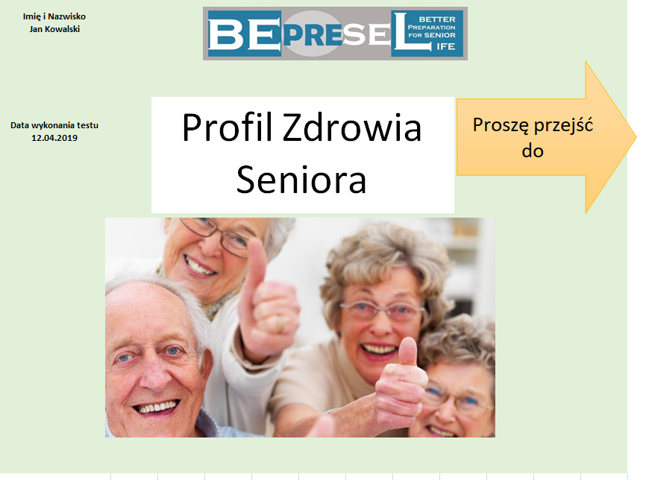
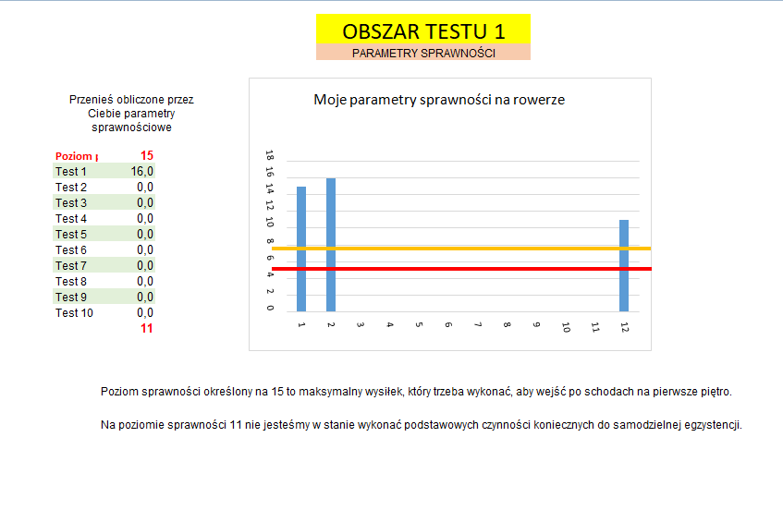
- Interaktywny licznik kalorii
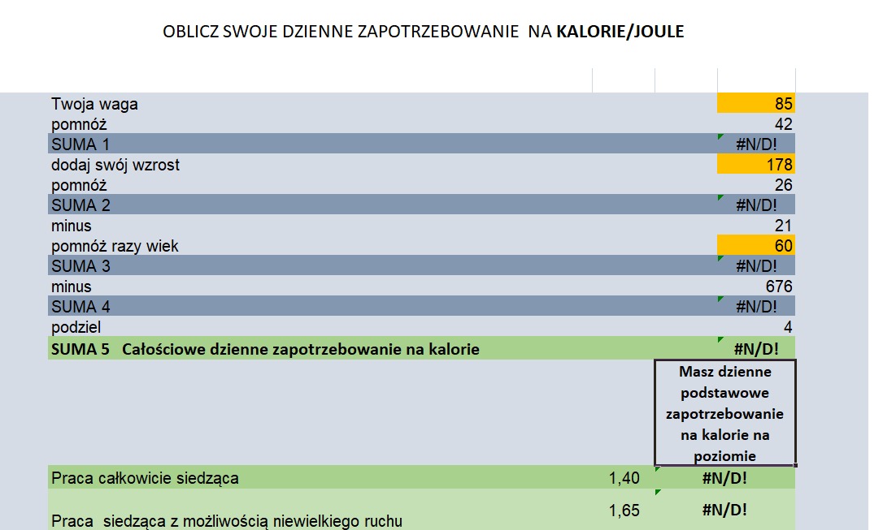

- Interaktywny kalkulator zapotrzebowania na białko
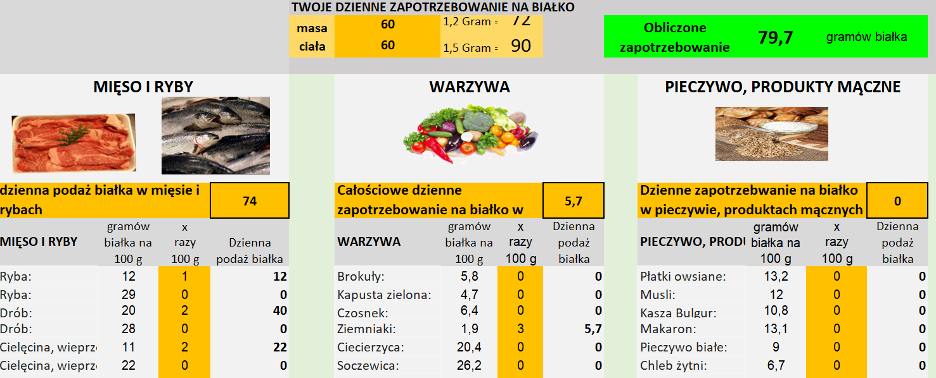

PRZYGOTOWANIE PRZYSZŁYCH TRENERÓW PROGRAMU BEPRESEL
Wskazane jest aby przyszły trener programu BEPRESEL posiadał pewną wiedzę o zdrowiu oraz doświadczenie w prowadzeniu zajęć. Może to być pielęgniarka, opiekun medyczny, fizjoterapeuta czy lekarz. Istotne jest również to że trener powinien być w wieku zbliżonym do wieku uczestników kursu. Takie rozwiązanie ma dużo zalet w odniesieniu do:
- Przekazywania danych naukowych na temat zdrowia seniora, procesu starzenia się i sprawności fizycznej.
- Rozmów o mitach i stereotypach na temat procesu starzenia się.
- Motywacji ludzi do podejmowania małego, ale stałego wysiłku aby zatroszczyli się o swoje możliwości fizyczne.
Doświadczenia z innych kursów pokazują, że bardzo przydatne jest zatrudnienie w roli trenera seniora, który jest w stanie powiedzieć do uczestników „musimy” lub „my”, niż zaangażowanie młodszej osoby która będzie mówiła „musicie” lub „wy”.
Podczas pilotażowego wdrażania programu BEPRESEL trenerzy mieli bardzo różne doświadczenia. Część z nich posiadało wiedzę o zdrowiu, ale sprawdziło się również zaangażowanie osób które do tej pory nie miały związku z tą dziedziną nauki.
Trener powinien mieć również predyspozycje aby nauczać innych o zdrowiu. Ważna jest jego osobowość oraz nastawienie. Musi przejść specjalne szkolenie, które pomoże mu zrozumieć czym jest projekt BEPRESEL oraz jak należy korzystać z przygotowanych materiałów edukacyjnych. Ważne jest to by wiedza przez niego przekazywana była zgodna z najnowszymi doniesieniami naukowymi.
Na stronie internetowej projektu BEPRESEL zostały umieszczone materiały edukacyjne do kursu. Każdy może z nich korzystać za darmo w takiej postaci jak zostały przygotowane lub wprowadzić zmiany.

Nazwa projektu: BEPRESEL
Numer umowy o dotację: KA204-2017-012
Wydawca: Partnerzy projektu BEPRESEL
Osoby do kontaktu:
Dania SOSU Østjylland Niels Vestergaard ncv@sosuaarhus.dk
Dania AOF Skanderborg Leo Hansen ottestoften@hotmail.com
Polska UJCM Katarzyna Szczerbińska katarzyna.szczerbinska@uj.edu.pl

KA204-2017-012

Partnerzy projektu:
- SOSUAARHUS AARHUS SOCIAL AND HEALTH CARE COLLEGE (AARHUS – DANIA)
- UNIWERSYTET JAGIELLOŃSKI COLLEGIUM MEDICUM (KRAKÓW – POLSKA)
- UNIVERSITÀ DELLE LIBERETÀ DEL FVG (UDINE – WŁOCHY)
- LJUDSKA UNIVERZA PTUJ (PTUJ – SŁOWENIA)
- AOF SKANDERBORG AFTENSKOLE (SKANDERBORG – DANIA)

Niniejszy projekt został sfinansowany przy wsparciu Komisji Europejskiej. Niniejsza publikacja [komunikat] odzwierciedla jedynie poglądy autora, a Komisja nie ponosi odpowiedzialności za jakiekolwiek wykorzystanie informacji w niej zawartych.

